满井游记
【基础知识精讲】
一、需掌握的字的读音
燕（yān）地寒 花朝（zhāo）节 飞沙走砾（lì） 廿（niàn）二日
土膏（gāo） 脱笼之鹄（hú） 乍出于匣（xiá） 鲜妍（yán）明媚
倩（qiàn）女 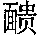（huì）面 髻（jì）鬟（huán） 浅鬣（liè）
泉而茗（míng） 罍（léi）而歌 红装而蹇（jiǎn） 汗出浃（jiā）背
曝（pù）沙之鸟 呷（xiā）浪之鳞 堕（huī）事 恶（wū）能无纪

二、作者简介
袁宏道（1568～1610），明代文学家。字中郎，湖广公安（今湖北省公安县）人。与哥哥袁宗道、弟弟袁中道，并称“三袁”，为“公安派”的创始者。万历十六年（1588）中举人。次年，拜著名文学家、文艺评论家李贽为师，深受其影响。万历二十年（1592）中进士。他不做官，兄弟三人遍游楚中。万历二十三年（1595），选为吴县令，饶有政绩，很得民心。不久解官去，离任时两袖清风。又去游览江南名胜。后又授顺天教授，补礼部仪制司主事。两年后又辞官返里，住在柳浪湖畔，潜学著文达六年之久，并出游庐山、洞庭、桃花源等名胜，写下不少记游诗文。万历三十四年（1606），入京补仪曹主事，不久又辞去。两年后再入京，曾任吏部考功员外郎，后又任吏部稽勋郎中，终于又请假归里，定居沙市。万历三十八年（1610），袁宏道病死，年仅43岁。
袁宏道从入仕到最后辞官，前后16年，反复做官弃官，实际任职不过6年，大部分时间是在乡间隐居和出外游历，可见他对名利的淡漠，这也成就了他在明代文坛上的重要地位。作为“公安派”的领袖，他有一套系统的理论，成为公安派文学纲领：①反对盲目拟古，主张文随时变。他强调文学要随时代而变化，反对前、后七子的拟古倾向。②文随时变的目标是存真去伪，抒写性灵。“性灵说”，是公安派文论的核心。③所谓“性灵”，能导致文章的“趣”和“韵”，而它们是由“无心”或“童子之心”得来的。④他认为民间的通俗文学正是“无闻无识”的“真声”，而加以推崇。总的看来，宏道的文艺思想在打破封建思想束缚，主张本色和率真方面，发挥的作用很大，但他提倡的“性灵”，过于注重主观，对他自己的晚期文风也有消极影响。
袁宏道的作品多写闲情逸致，部分篇章反映民间疾苦，对当时政治现实有所批判。作品风格率真自然，清新茂俊。他的散文极富特色，清新明畅，卓然成家，其中山水游记很著名。

三、写作背景
《满井游记》写于万历二十七年（1599年）。作者于万历二十六年（1598）领钦命入京，作顺天教授、国子助教，事务很清闲，便于次年早春二月和几个朋友一起游览了京郊的满井。这是北京东北一口古井，当时泉水喷涌，冬夏不竭。井旁草丰藤青，渠水清流，亭台错落，作者心情愉悦，写下了这篇情意盎然的游记。

四、课文注释及译文、分析
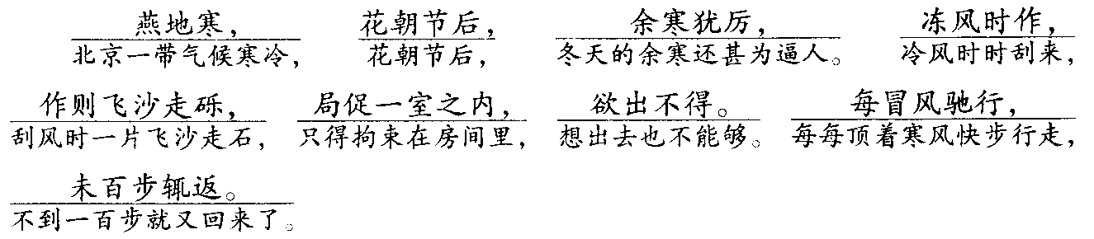
本段写北京附近早春的风沙天气。采用了欲扬先抑的手法。先点染出春寒料峭，余寒犹厉，冻风时作，作则飞沙走砾。这一笔确是写实，北国的早春，本就如此。“春”自是不急，可人却憋得慌，“局促一室之内，欲出不得”。活现出这位如笼中鸟的北国客人，为盼春到，在斗室之中来回踱着方步的形象。当他终于不想忍下去了，冒风“驰行”时，却每次都是“未百步辄返”，其懊恼郁闷可想而知。盼春之情切，犹如那胀鼓鼓的弓箭，一触即发。
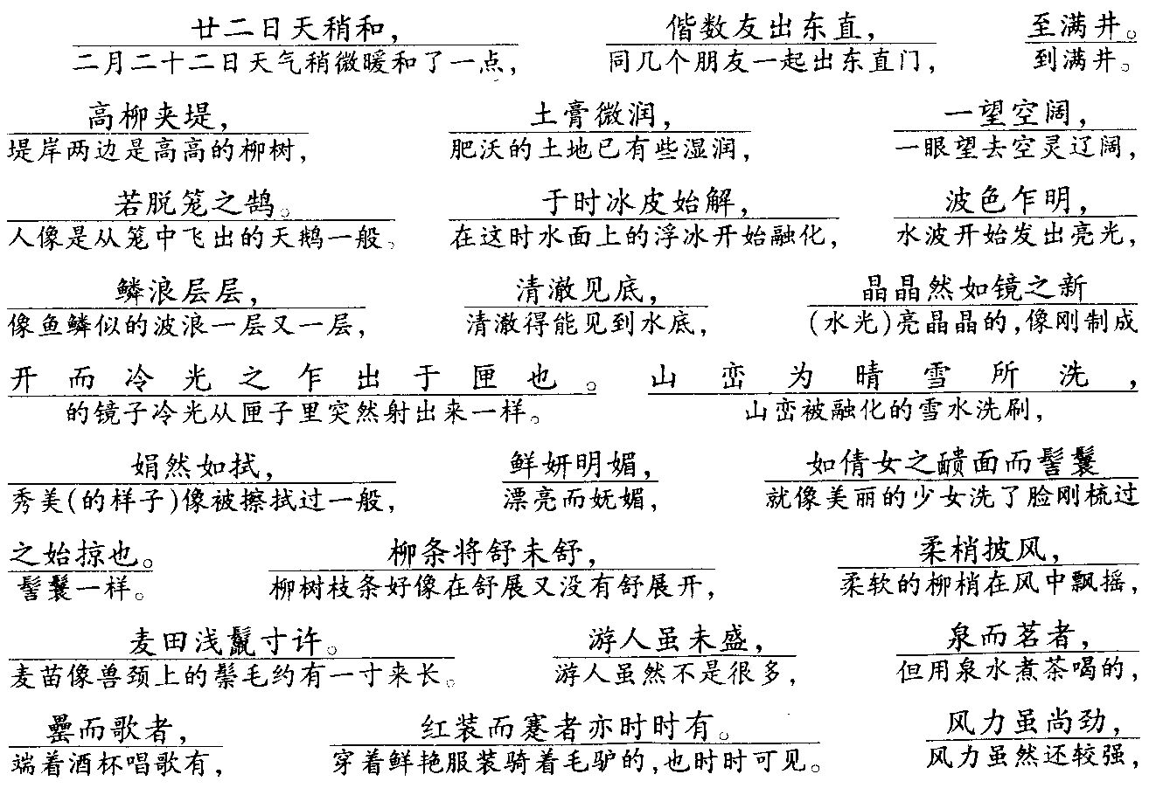
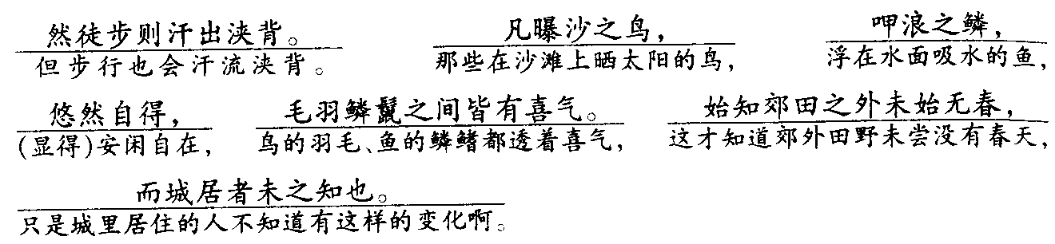
本段写满井早春的景色，以及作者游满井的喜悦心情。可分为四层：
第一层（从“甘二日天稍和”到“至满井”）：交待出游日期、气候、同行者及出游路线。日期是二月二十二日，“稍和”表明天气并不暖和，只是出游心切，迫不及待。
第二层（从“高柳夹堤”到“麦田浅鬣寸许”）：描写满井的自然春色。“高柳夹堤，土膏微润，一望空阔”写作者初到满井一眼望见的春色和长冬蛰伏后闻到的春天的气息，堤岸高高泛绿的柳树，大地滋润泥土的芳香，四望原野，一片空阔。自然产生了“若脱笼之鹄”的喜出望外的心情。“于时冰皮始解……如倩女之靧面而髻鬟之始掠也。”两句分别写满井的河水和山峦在早春之时的变化。水面上的浮冰开始融化，水波开始发出亮光，说明余寒已退，春水开始呈现出澄明的色彩。“始”、“乍”二字紧扣早春，极为贴切。继续写水，像鱼鳞似的波浪一层又一层，清澈得能见到水底，水光亮晶晶的，像刚制成的镜子冷光从匣子里突然射出来一样。用这一比喻写冻水初解的清澈极为精妙。后一句写山，山峦被积雪融化的水洗拭，显得格外鲜妍明媚，好像美女刚刚梳过发髻一样。这个比喻很美，突出了春山的秀色。写水和写山分别用了两个很美的比喻，山水相连，春色美不胜收。由远及近，看到“柳条将舒未舒，柔梢披风”，柳芽刚吐，一个“将”字，一个“未”字，写尽春韵，令人遐想联翩，“柔梢披风”，更有一种柔美袅娜的姿态，与前面那个刚梳妆的美女相呼应，“柔”是初春的身胚，在北国的风中，更具丰姿。“麦田浅鬣寸许”则回应“土膏微润”一句，越冬之麦苗受早春湿润土地的滋养，已长出一寸多高像短短的鬃毛一样。
第三层（从“游人虽未盛”到“皆有喜气”）：写春色中人与动物的活动。一个排比句，写出了游人的几种情态：“泉而茗者，罍而歌者，红装而蹇者亦时时有。”用泉水沏茶，席地而饮；举着杯子边喝酒，边唱歌；衣着鲜艳骑着毛驴的人缓缓而行。这些寻春客们或悠闲，或豪放，或从容，都享受着春天。“风力虽尚劲，然徒步则汗出浃背。”更可证明春天的到来，分明感到春天的暖意了。这般的春色，这般的春意，还惹来“曝沙之鸟，呷浪之鳞”，在沙滩上晒太阳的鸟，在水波中呼吸的鱼，是那样的自由自在，连它们的羽毛和鳞鳍之间都透出一股喜气。真是处处洋溢着春意。
第四层（从“始知……”到“未之知也”）：表现作者欢快的心情。行文中就已显出作者的欢愉之情，这里更用一句感叹表明了对出城游玩的庆幸：这才知道郊外田野未尝没有春天，只是城里居住的人不知道有这样的变化啊。
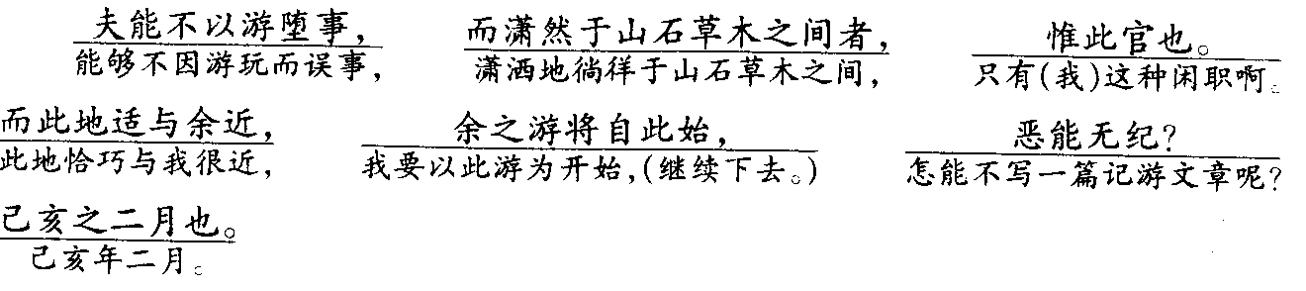

本段属议论，表述了自己能够有此闲情出游的原因。作者为自己当时的官位“能不以游堕事，而潇然于山石草木之间”，而感到高兴，并表示今后的出外游玩日程从今日开始，因此写游记来纪念此事。说明他并不因官小而懊丧，淡漠名利，更注重亲近大自然时的愉快心情，表现出他的独特个性。

五、文章结构
本文以优美清新的语言描绘了郊外满井初春秀丽的景色，表现了作者寄情山水的闲适意趣。
第一段：写北京附近早春的风沙天气。
第二段：写满井早春的景色，以及作者游满井的喜悦心情。
第一层：交待出游日期、气候、同行者及出游路线。
第二层：描写满井的自然春色。
第三层：写春色中人与动物的活动。
第四层：表现作者欢快的心情。
第三段：表述了自己乐于有此闲情出游。

六、写作特色
1．写景抒情，情景交融。
“一切景语皆情语”，《满井游记》也不例外。文章的第二段用寥寥数百字描绘了一幅北国初春风光图：那里冰冻初解，水波粼粼，山色晴和，明净如洗；杨柳随风摇曳，麦苗破土而出；游人或喝茶饮酒，或唱歌骑驴，其乐无穷；鱼儿悠然嬉戏，小鸟怡然曝沙。这幅优美的暮春风景图中，渗透了作者的欣喜之情，作者犹如鱼儿、小鸟那样怡然自得。而这正是他“独抒性灵”理论的具体体现。袁宏道所处的时代，宦官擅权，政治腐败，朝内党派斗争剧烈。他既不参加斗争，又不愿同流合污，一生曾多次退守田园，寄情山水，以逃避现实。《满井游记》典型地体现了袁宏道这种“闲适”的思想。
2．抓住特征，字字珠玑。
作者写景抓住特征。第一段写北京气候的寒冷时，“余寒犹厉”的“犹”字强调了严寒的余威之烈。“冻风时作，作则飞沙走砾”句中的“作”、“飞”、“走”三个动词形象地描绘出寒风刺耳、沙石漫天的肃杀景象。两句中的“寒”、“冻”也集中地表现了自己欲出不能的懊丧、郁闷的心情。第二段中，“冰皮始解，波色乍明，鳞浪层层，清澈见底，晶晶然如镜之新开而冷光之乍出于匣也”一句，一“始”一“乍”，把初春冰面开始融解，水波开始发出亮光的景象描绘得十分活脱，又透露了作者心情的解冻，融融的春意也来到了作者的心田。“镜”的比喻，描绘出满井水光亮晶晶，乍暖还寒的特色。“山峦为晴雪所洗，娟然如拭，鲜妍明媚，如倩女之面而髻鬟之始掠也”一句中，“拭”字写出山色纤尘不染、鲜妍明媚的特点。“倩女”的比喻，则进一步突出山峦的容貌姿色，仿佛一位刚洗脸梳妆过的少女一样，多美啊！再如“柔”、“披”、“惟”等字，也都用得十分准确传神。
3．善用比喻，贴切新奇。
文章写景用了多个妙喻。写水，“于时冰皮始解，波色乍明，鳞浪层层，清澈见底，晶晶然如镜之新开而冷光之乍出于匣也。”由春风泛起河里的层层“鳞浪”，很自然地联想到新打开的一面面亮晶晶的镜子。这个新奇的比喻准确写出了春天到来之时河水“清澈”的特点。波光与镜光都给人以冷的感觉，“冷光之乍出于匣”，又极为贴切地写出了早春水冷的特点。写山，“山峦为晴雪所洗，娟然如拭，鲜妍明媚，如倩女之靧面而髻鬟之始掠也。”山峦被融雪洗后就像美丽的少女洗了脸刚刚梳过髻鬟一样。这个比喻不仅写出积雪消融，山峦转翠，青山显得格外清新、娇艳的特点，同时还极富美感，充满神韵，真正形神兼备。写麦田，“麦田浅鬣寸许”，早春二月，麦苗高约寸许，又时时在拔节，就像兽身上生长着的浅浅的鬃毛。这个比喻联想奇特，不仅写出了早春二月田野麦苗的形态，而且表现出春天是生长的季节这个典型的季节特征。
4．妙用衬托，起伏多姿。
袁宏道的游记十分注重结构上的变幻起伏，课文集中体现在妙用对比映衬的手法上。作者第一段极力描写北京气候寒冷，是用来衬托第二段满井风光的；用城内的“寒”衬托满井郊野的“暖”；用城内的“冻风”“飞沙走砾”衬托满井的水色山光、飞鸟游鱼；用囚于一室“欲出不得”的烦闷衬托游于满井山水中那种“若脱笼之鹄”的“悠然自得”的欢愉。

七、一词多义
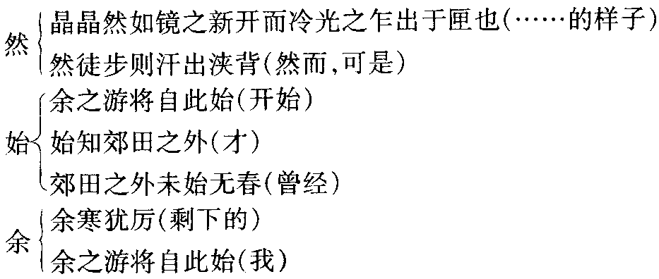
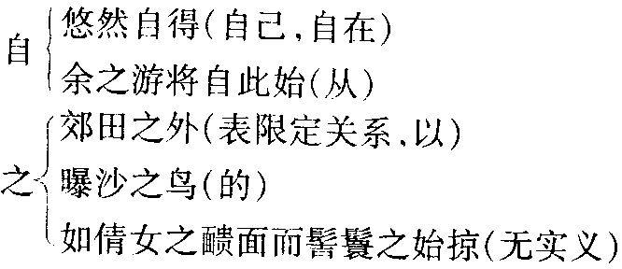

八、通假字
1．“堕”通“隳”，毁坏。 例句：不以游堕事。
2．“纪”通“记”，记载，记游。 例句：恶能无纪。

九、词类活用
1．名词作形容词
鳞：鱼鳞，这里是指像鱼鳞一样
例句：鳞浪层层
2．名词作动词
泉，泉水，这里是用泉水煮的意思。
茗，茶，这里是喝茶的意思。
例句：泉而茗者
罍，酒杯，这里是举起酒杯的意思。
例句：罍而歌者
蹇，驴，这里是骑驴的意思。
例句：红装而蹇者亦时时有。
3．名词作形容词
拭，擦拭，这里是擦过的样子。
例句：娟然如拭

十、古今异义
局促 古义：拘束，限制 今义：紧迫，拘谨，不自然
例句：局促一室之内

十一、特殊句式
1．判断句
例句：夫能不以游堕事，而潇然于山石草木之间者，惟此官也。“……者，……也”，判断句标志。
译文：能够不因游玩而误事，潇洒地徜徉于山石草木之间，只有（我）这种闲职啊。
2．省略句
例句：毛羽鳞鬣之间皆有喜气。 “毛羽”和“鳞鬣”省略了限制语“鸟”和“鱼”。
译文：鸟的羽毛、鱼的鳞鳍都透着喜气。
例句：局促一室之内。 省略介词“于”
译文：拘束在一间房子里。
3．倒装句
例句：城居者未之知也。 否定句宾语“之”前置
译文：城里居住的人不知道有这样的变化啊。
例句：潇然于山石草木之间者。 介宾短语作状语后置
译文：在山石草木之间潇洒地徜徉。
4．被动句
例句：山峦为晴雪所洗。 “为……所……”被动句式标志。
译文：山峦被融化的雪水洗刷。

十二、《满井游记》的形与神
《满井游记》是明代公安派散文作家袁宏道写的一篇清新隽永的山水小品文，它以细腻的笔触描写了当时北京近郊有名的风景区满井一带的早春景象。不同于一般单纯写景的文章，它具有深层的意蕴。通过作品外在绘景的“形”，能窥见其深寓其中的“神”——万物应时而兴，自然更易，这种自然法则，非外力可以改变，只有谙于此理，才可能充分领略将至未至的美好事物。不过文章这种哲理的思考并非由作者直接道出，而是寓于大自然两幅鲜明形象画面的对比描写中，一隐一显而已。
文章的开头即从反面落笔，写燕地的早春气候特点，“余寒犹厉，冻风时作，作则飞沙走砾”，严寒余威犹在，春天像蛰伏于远方不见踪影，又以“每冒风驰行，未百步辄返”加以衬托，寥寥几笔，稍作点染，画就了一幅燕地春寒料峭，春风不度的素描。
接下去作者以极其畅快的笔触，记叙了满井之游。工笔描绘所见景观——水，冰皮始解，波色乍明，如刚出匣的新开之镜；山，娟然如拭，鲜妍明媚，如髻鬓始掠的倩女靧面。树木、庄稼、飞鸟、游鱼，则早已感受到了春天的融融暖意，欣欣然“有喜气”。郊原上，游人“虽未盛”，也早有敢为人先的探春游客。这样一幅色彩绚丽的万物复苏景象，与前文所写风沙逼人，蛰居室中的单调沉闷景色正反对照，言约意丰地揭示了严寒虽肆虐，却锁不住春天到来的思想内涵，真正充分领略“诗家清景”的，只有那些在“绿柳才黄半未匀”之时敢于迎着春天走来的人。从“形”到“神”，《满井游记》留给我们的哲理启示，也就自然包含其中了。

十三、课后习题解答
（一）提示：此段文章描写了京郊初春山、水、柳树、麦苗的变化，写了游人的种种情态和鸟、鱼的“悠然自得”。两个比喻句极为独特，分别表现了水的清澈和山色的明媚亮丽。参见“课文注释及译文、分析”和“写作特点”。
（二）略。
（三）《小石潭记》和《记承天寺夜游》的作者都有抱负未酬和被贬谪的遭遇，因此在文中流露出某种忧愁和愤懑，而《满井游记》的作者只是官小、职务清闲，并无被贬的遭遇，性情又比较达观，乐于闲于山水中，所以不仅没有忧愁，甚至为此而庆幸、自慰。

